Применение метода Монте-Карло.pdf
Изучить и построить модели метода Монте-Карло (метода статистических испытаний), описываемые в лабораторных работах.
Тема 1. Знакомство с пакетом MatLab и системой моделирования Simulink (ознакомительная)
Лабораторная работа № 1. Сведения о пакете MatLab и системе моделирования Simulink
Тема 2. Расчеты площадей методом Монте-Карло (обязательная)
Лабораторная работа № 2. Квадратура круга
Лабораторная работа № 3. Расчет «неберущихся» интегралов
Метод Монте-Карло (или метод статистических испытаний) можно
определить как метод моделирования случайных величин с целью
вычисления характеристик их распределений. Суть состоит в том, что
результат испытаний зависит от некоторой случайной величины, распределенной
по заданному закону. Поэтому результат каждого отдельного испытания
носит случайный характер (как правило, составляется программа
для осуществления одного случайного испытания). Проведя серию испытаний,
получают выборку. Полученные статистические данные обрабатываются
и представляются в виде численных оценок интересующих исследователя
величин (характеристик системы).
Теоретической основой метода Монте-Карло являются предельные
теоремы теории вероятностей. Они гарантируют высокое качество статистических
оценок при весьма большом числе испытаний. Метод статистических
испытаний применим для исследования как стохастических, так и
детерминированных систем. Практическая реализация метода Монте-
Карло невозможна без использования компьютера.
Лабораторная работа № 2
Первая модель

Задание к лабораторной работе № 2
1. Построение модели
1.1. Соберите модель, приняв за образец схему на рис. 2.3.
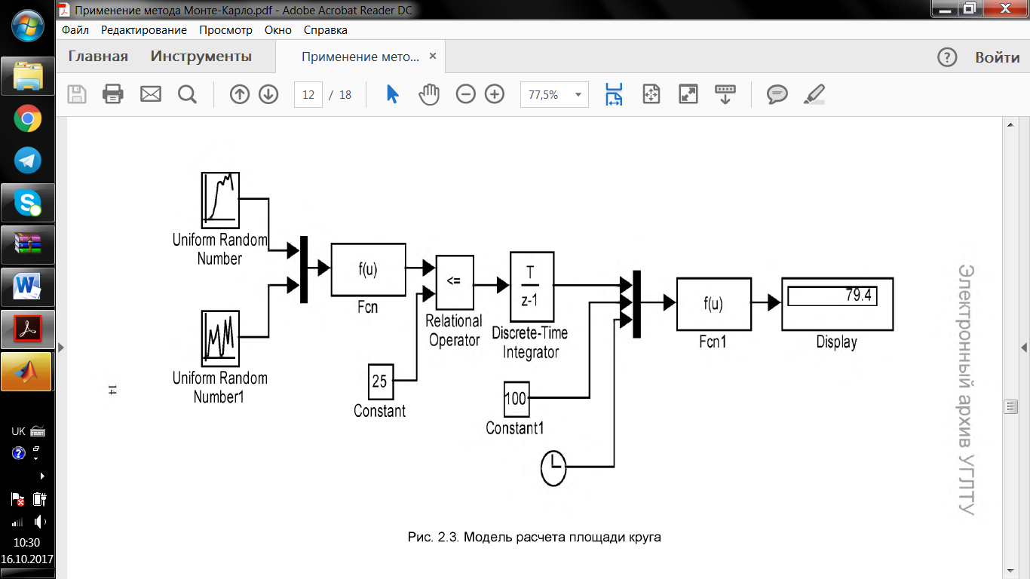

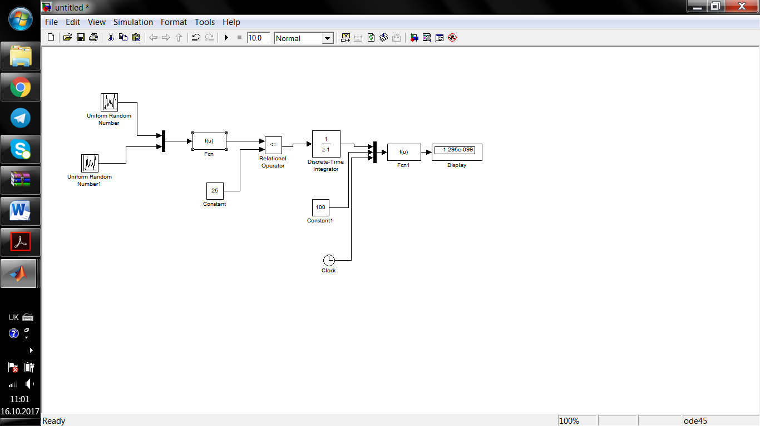

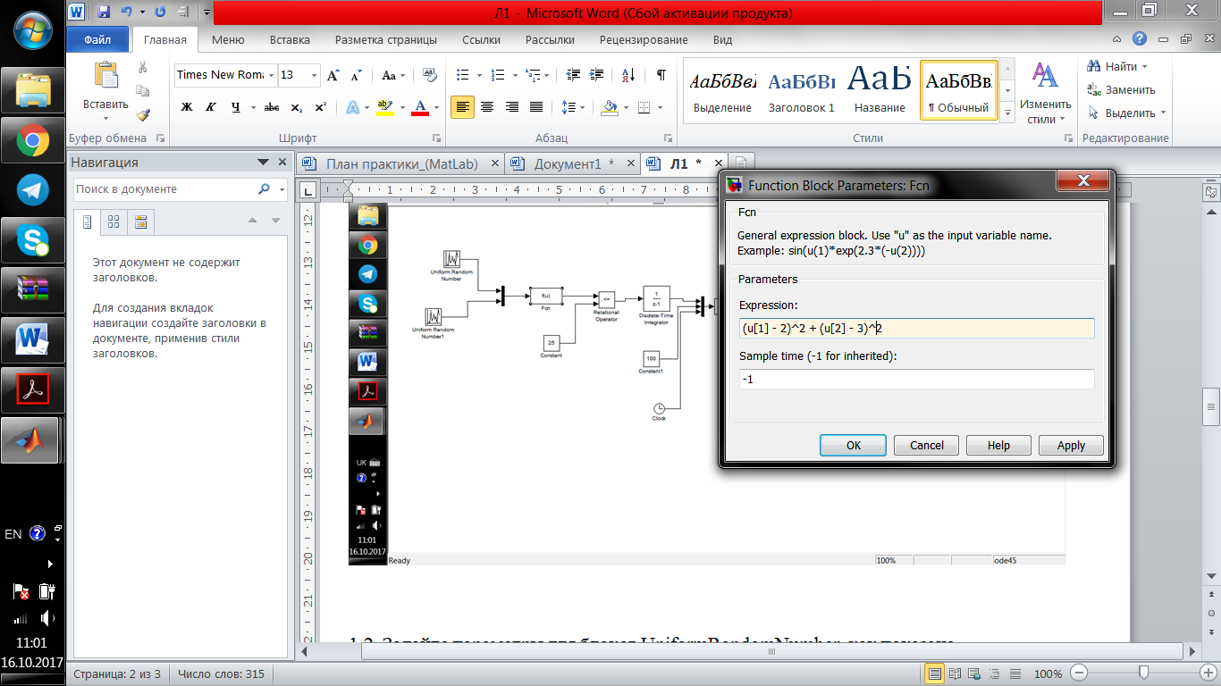

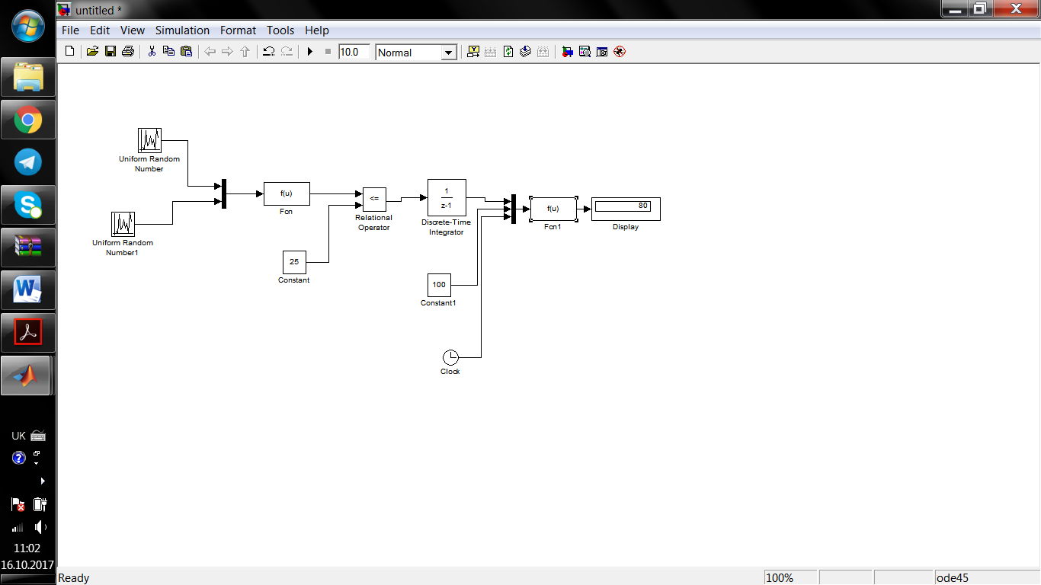

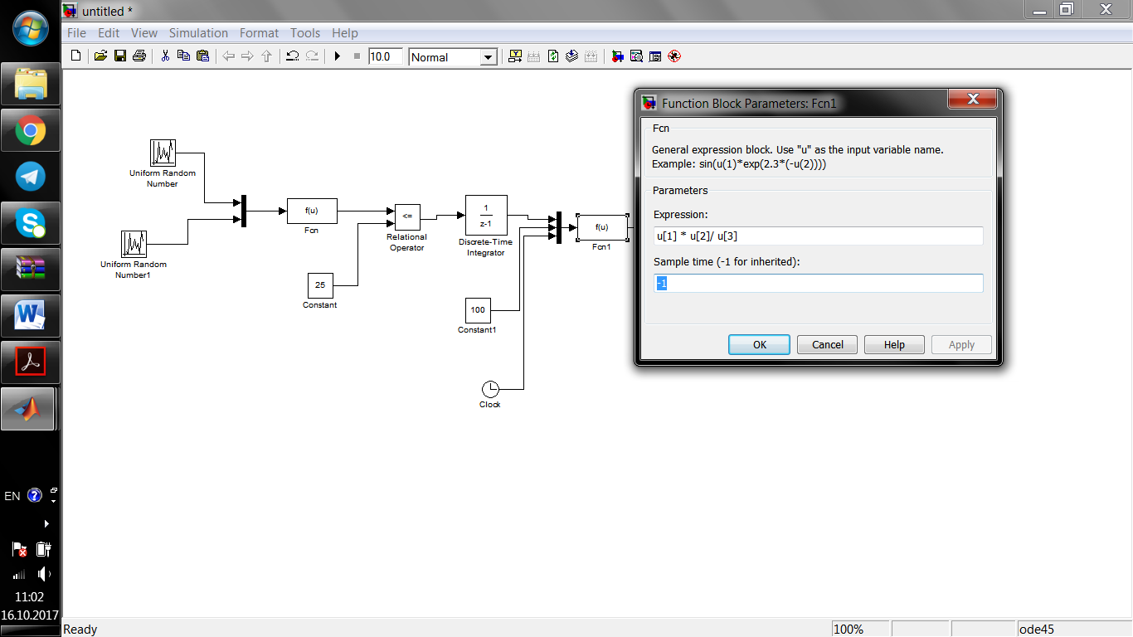

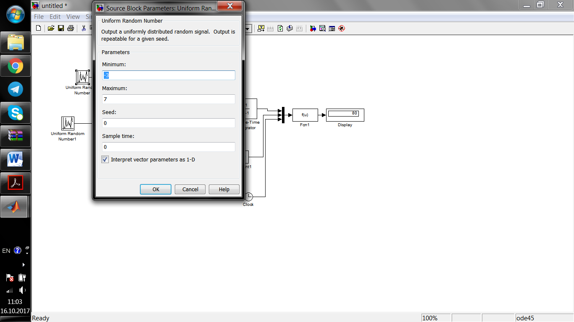

1.2. Задайте параметры для блоков UniformRandomNumber, как показано
на рис. 2.4, 2.5. Обратите внимание, что, кроме минимума и максимума,
должны быть еще и разные начальные зерна (Initial seed).
1.3. Введите в блок Fcn функцию для проверки принадлежности точки
(x,y) кругу. Блок Mux (смеситель) превращает координаты x и у в вектор
и с индексами 1 и 2, поэтому левая часть неравенства примет вид
(и[1] — 2)л2 + (м[2] — 3)л2 , где в квадратных скобках индексы элементов
вектора и .
1.4. Введите в блок Fcn1 функцию для расчета площади круга.
Функции опять предшествует блок Mux (смеситель), поэтому переменные
в функции будут иметь имя и с номерами в той последовательности, в какой
они введены в блок Mux: м[1] * м[2]/ u[3] .

2. Настройка модели
2.1. Настройте собранную модель с помощью пункта меню Simulation
^ SimulationParameters. На вкладке Solver (Решатели) выберите
Фиксированный шаг размером 1 (рис. 2.6), а на вкладке Advanced (Дополнительно)
укажите, что Логические сигналы необходимо off (выключить)
(рис. 2.7).
2.2. Запустите на выполнение построенную модель.

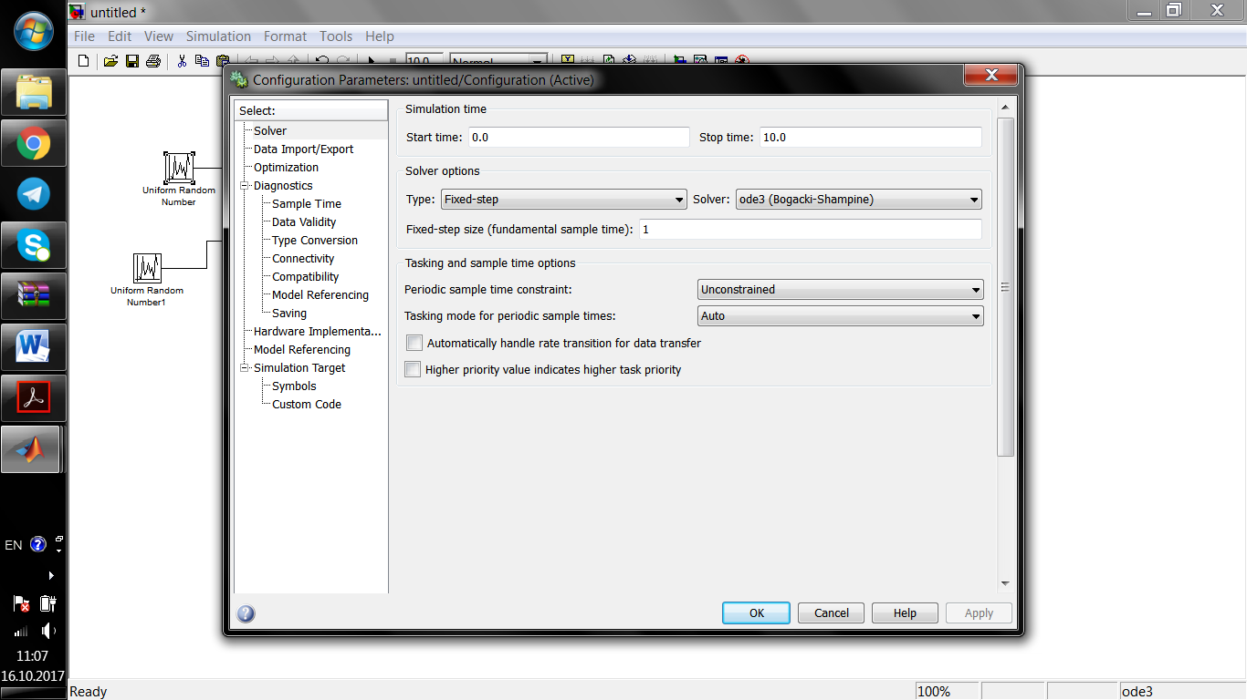

Поменяли количество точек на 100
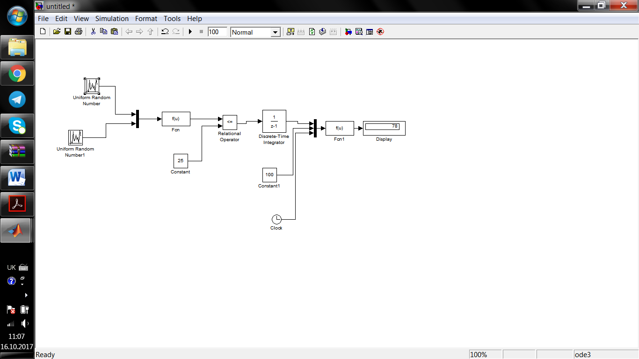

Новая схема после добавления XY Graph,Scope.

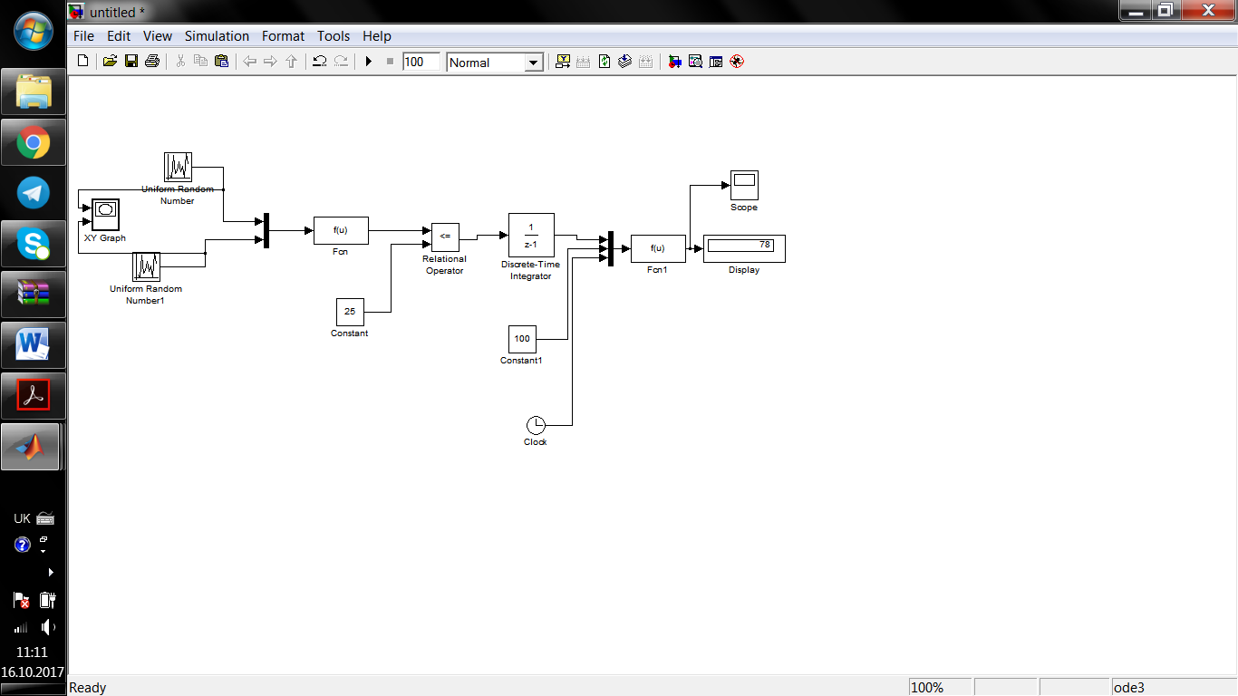

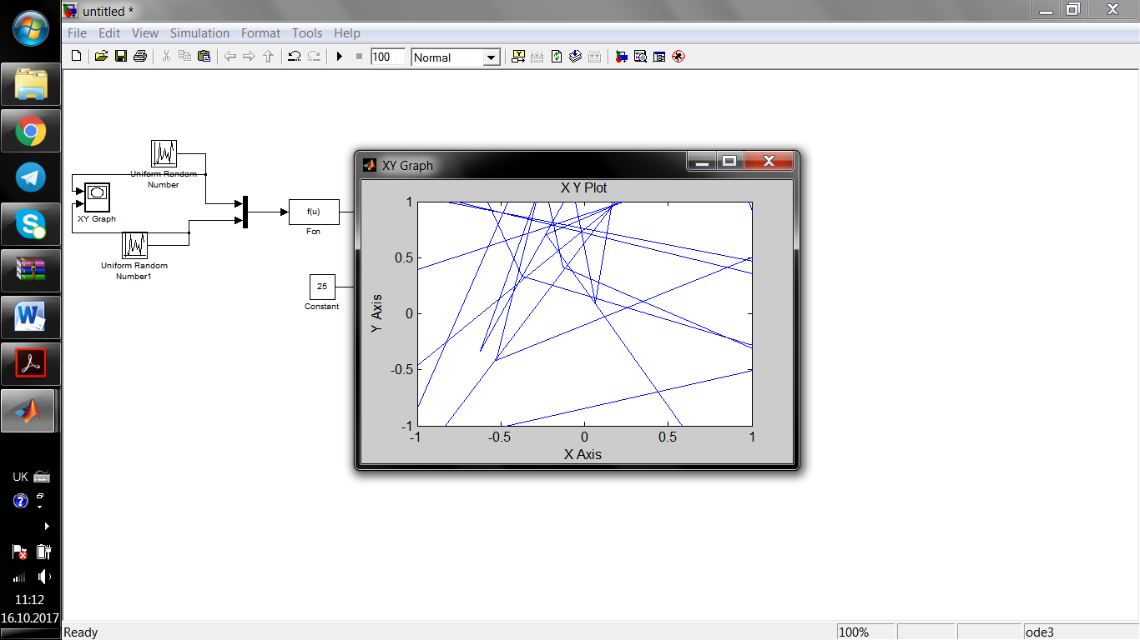

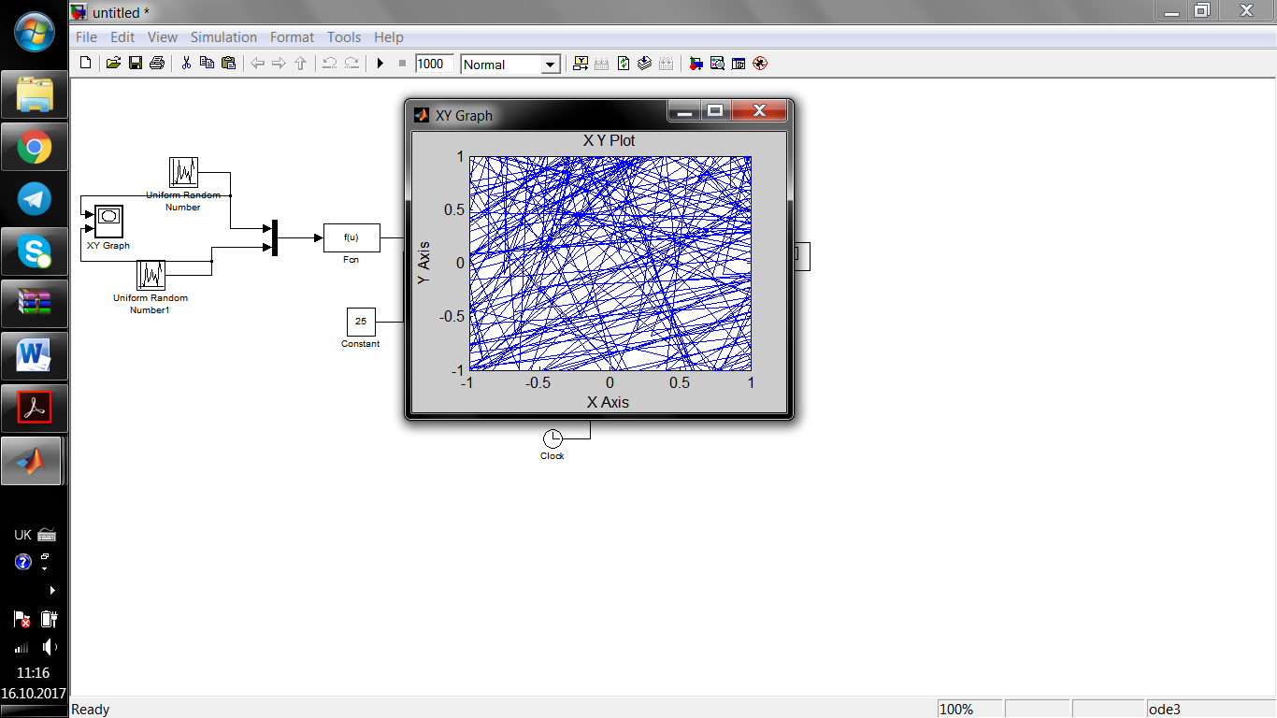

Если изменить начальные зерна

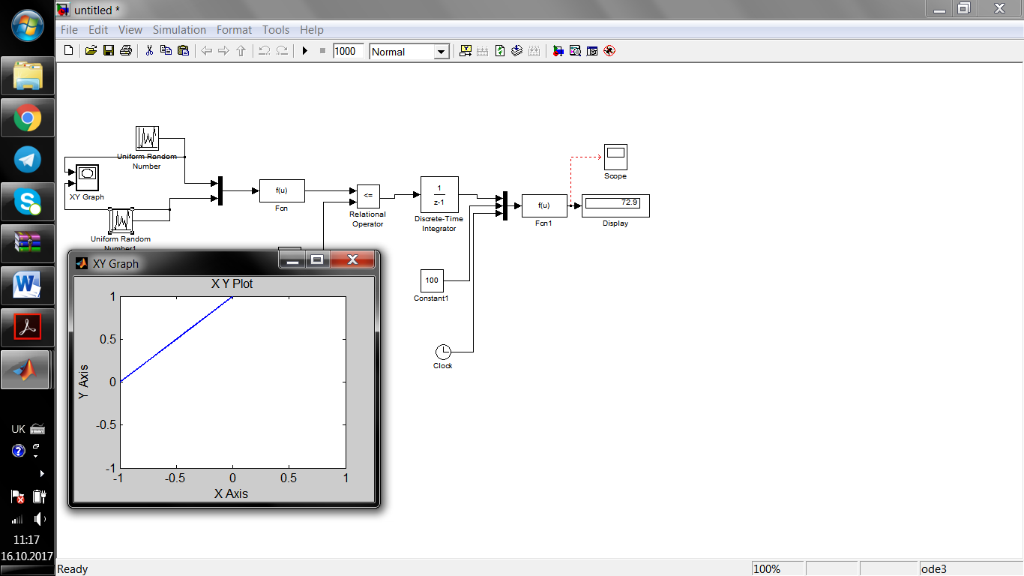

Если изменить начальное зерно на 7
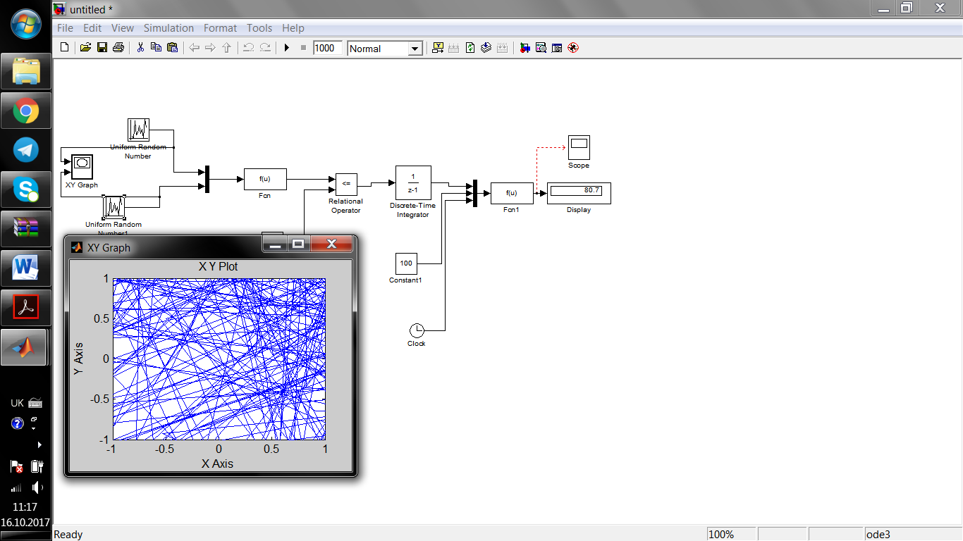
4При тысяче
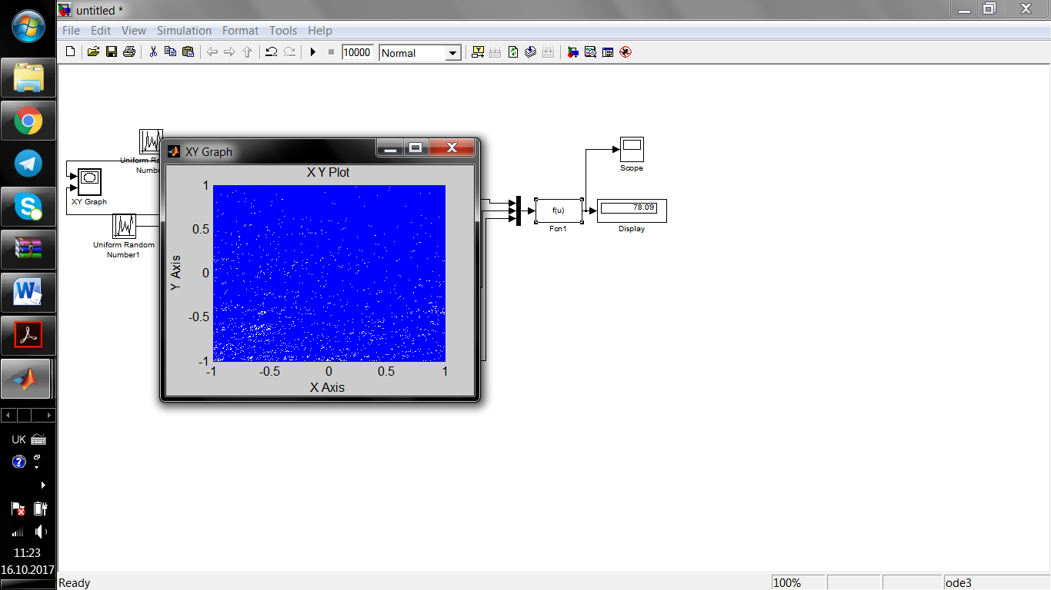

Для значения в 100 000

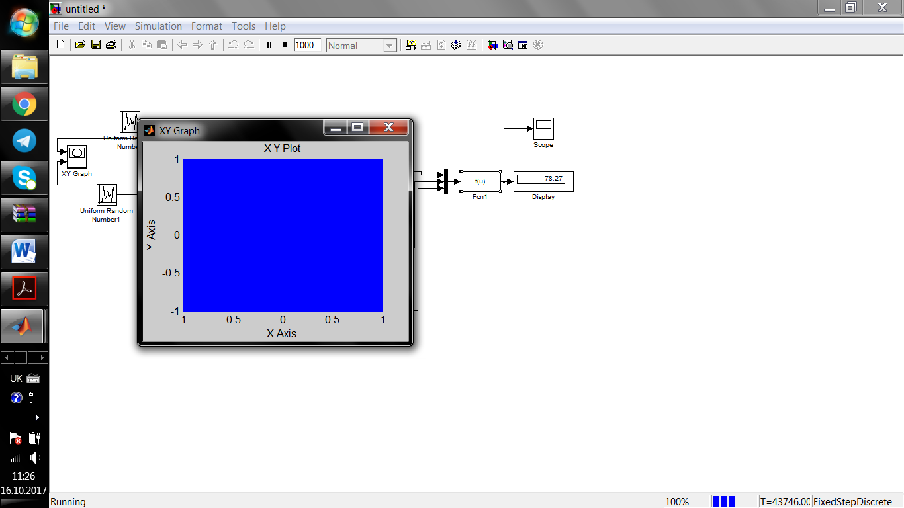

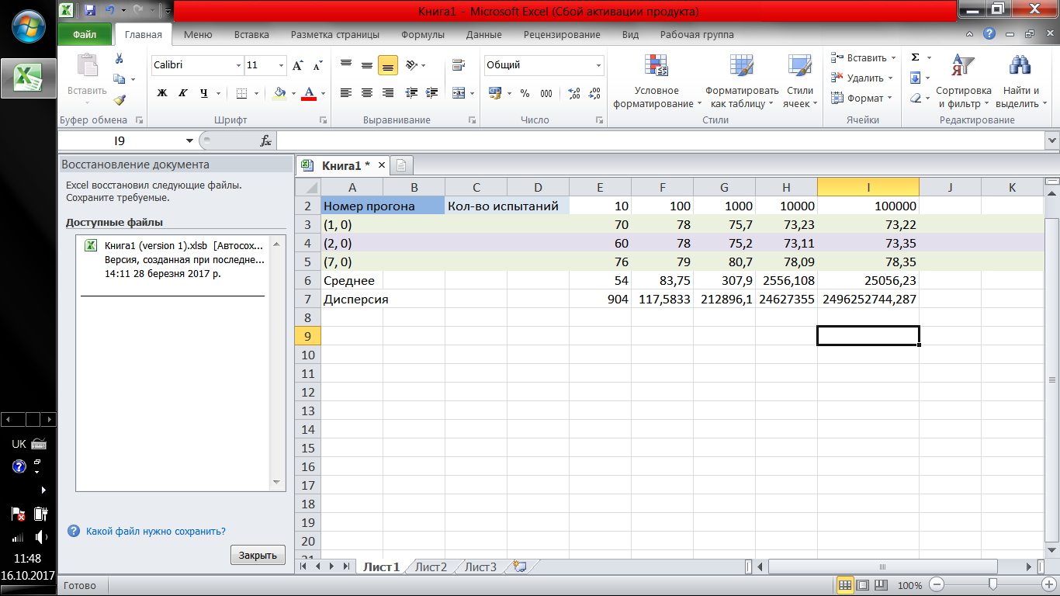
Индивидуальное задание – взять интеграл

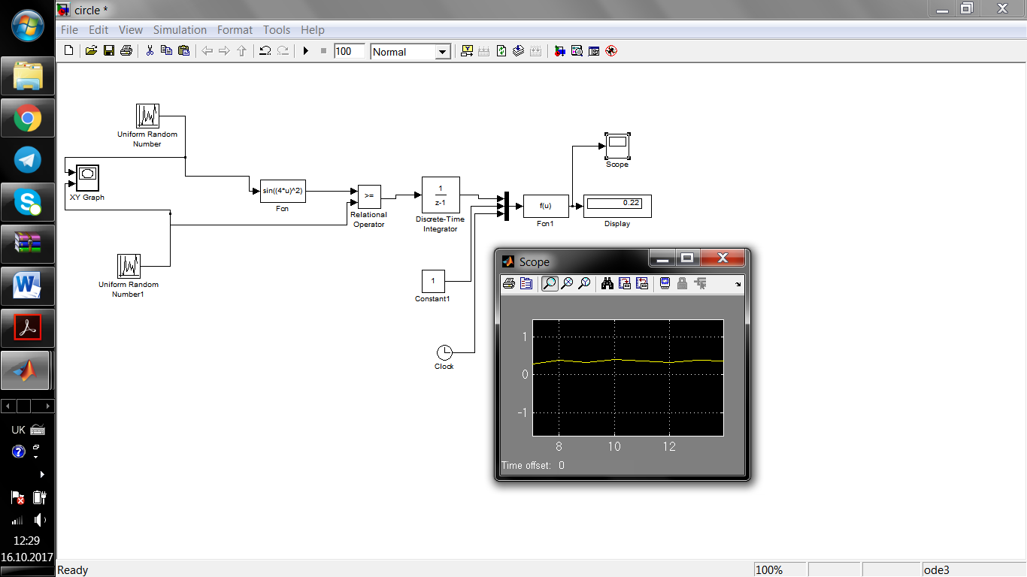 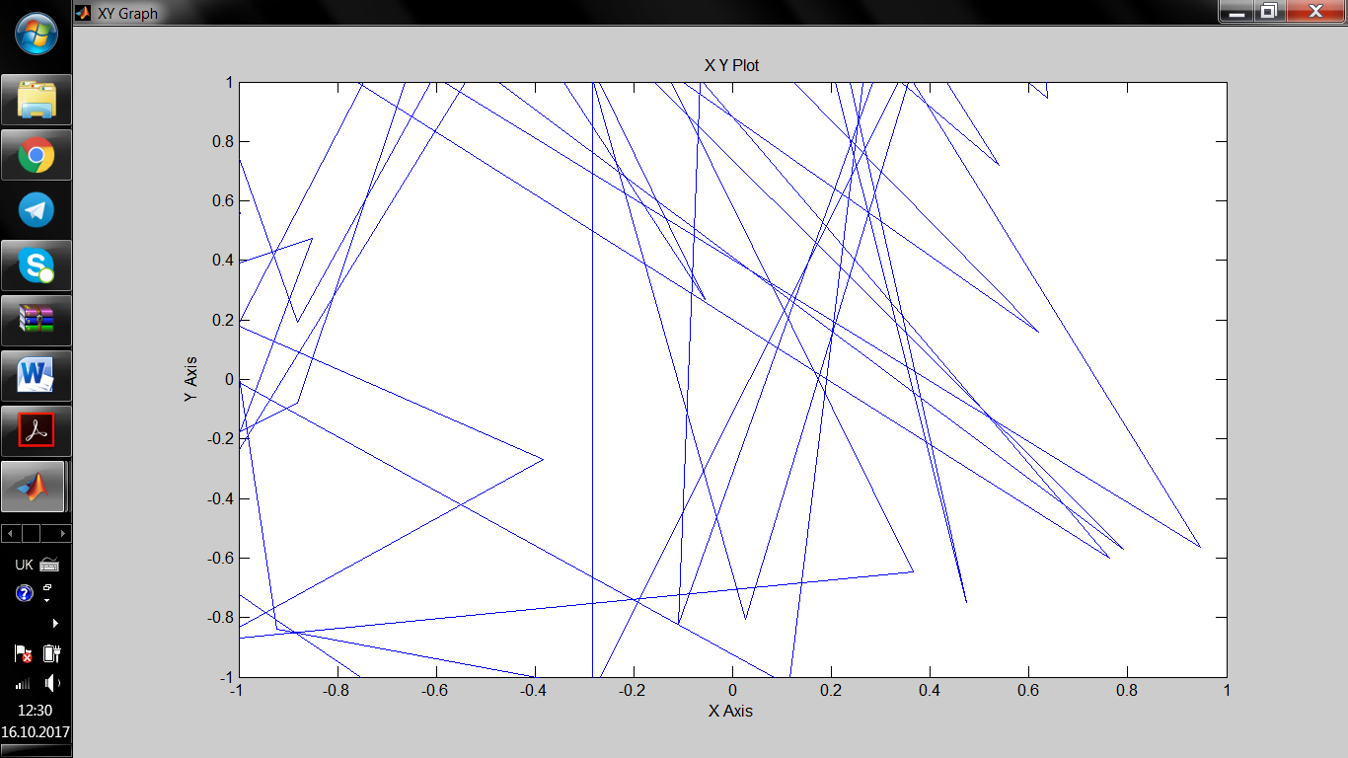Выводы:

